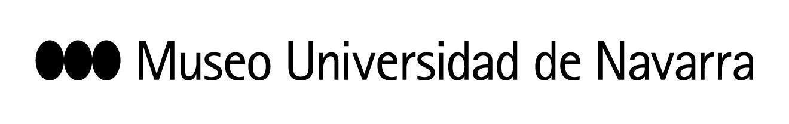

EL PREMIO NACIONAL DE DANZA DANIEL ABREU LLEVA AL ESCENARIO DEL MUN EL PREESTRENO DE SU NUEVO ESPECTÁCULO, ‘EL HIJO’, EL 19 DE NOVIEMBRE
La obra versa sobre la transmisión de padres a hijos y sobre la relación del hijo con esa herencia recibida
MARTES, 17 DE NOVIEMBRE, RUEDA DE PRENSA:
10:30 h, aula 2 del Museo: el coreógrafo y bailarín Daniel Abreu mantendrá un encuentro con los medios de comunicación.
En Pamplona, 16 de noviembre de 2020- El Museo Universidad de Navarra acoge este jueves, 19 de noviembre, a las 19:30 horas, el preestreno de El hijo, de Daniel Abreu. El nuevo espectáculo del coreógrafo y bailarín canario, versa sobre la transmisión de padres a hijos y sobre la relación de los vástagos con esa herencia recibida. Las entradas para la función cuestan 16 y 12 euros y se ofrecen descuentos a usuarios de Carné Joven y Tarjeta PIC.
Tras el gran éxito de La desnudez, la última obra de su compañía en la que hablaba del amor en las distintas relaciones de pareja, y el estreno de Abisal, la pieza creada para Lava Compañía de Danza, en la que hablaba de los ancestros, Abreu sigue ahora tirando de ese hilo y aborda en esta nueva pieza a los hijos.
“Con los años, veo que me parezco más y más a mi padre, y que eso me hace sentir bien. Son referencias que durante años traté de anular. Hoy día eso me genera tranquilidad y digamos algo de felicidad…”, reconoce el Premio Nacional de Danza 2014 en la categoría de creación.
En este sentido, el artista explica que “desde el comienzo de su carrera como creador, he nadado en tramas no narrativas, en las que lo que acontece se presenta de forma no lineal en el sentido clásico del relato. Indago en la fisicalidad fragmentada y disociada, el espacio abierto, la luz cambiante y una banda sonora ecléctica. Las capas de una obra alrededor de un concepto que despierta mi curiosidad, en este caso, la descendencia”.
DANIEL ABREU
Natural de Tenerife (España), Daniel Abreu es bailarín y coreógrafo. Como intérprete, ha desarrollado su trabajo en distintas compañías y colectivos de danza; y como creador, atesora una dilatada trayectoria creativa dibujada por más de sesenta producciones, que han podido verse en muchos países, donde han sido reconocidas por crítica, público y diversos galardones, situándolo en una de los más destacados coreógrafos a nivel nacional.
Entre el reconocimiento cosechado a lo largo de su trayectoria, destaca el Premio Nacional de Danza 2014 en la categoría de creación, otorgado por el Ministerio de Educación, Cultura y Deporte. En el año 2018 es el protagonista de los Premios Max, obteniendo todos los premios a los que aspiraba: Premio al Mejor Espectáculo de Danza, Premio a la Mejor Coreografía y Premio al Mejor Intérprete Masculino de Danza por su obra La Desnudez. Junto a la dirección de su compañía, en el año 2018 es nombrado director artístico de la compañía de danza Lava, formación residente del Auditorio de Tenerife.
CONTACTO PRENSA MUSEO: Leire Escalada / lescalada@unav.es / museo.unav.edu / 948 425600-Ext. 802545 / 630046068

